关于OA平台调整为内网访问的通知
为了保证校内信息的安全和稳定，现把OA平台调整为内网访问。各位老师如果在校外访问OA，则需要先VPN拨号连接后再访问，VPN拨号见图1。调整后手机端“通达OA精灵”APP在校外暂时无法访问，可以修改其网络配置后连接校内无线网使用，手机端“通达OA精灵”APP网络配置为：oa.fjsmu.edu.cn见图2,望相互通告。
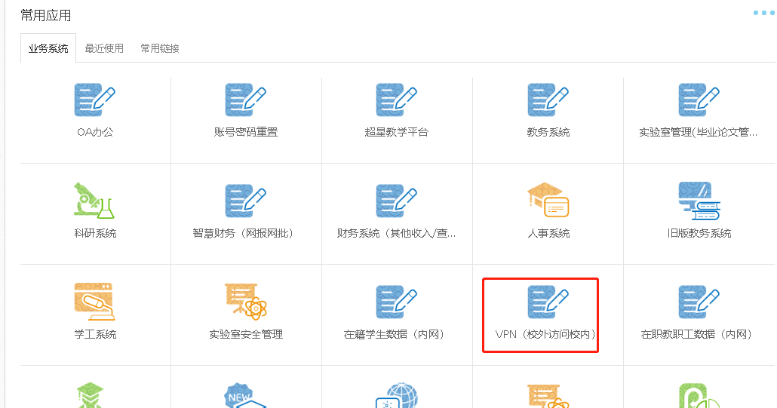
图1 vpn拨号连接

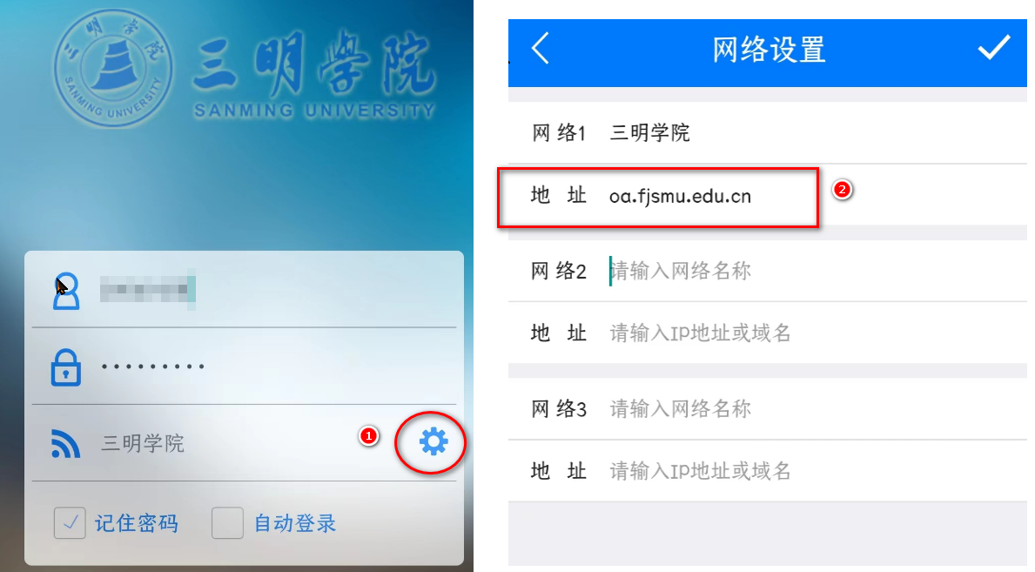
图2 APP网络配置

网络技术中心
2023年7月26日

